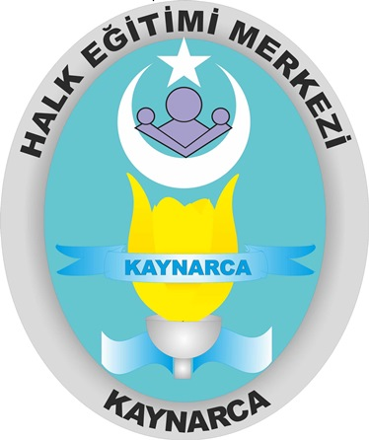
OKULLAR HAYAT OLSUN PROJESİ
Karakalem-Yağlıboya ve Futbol Kursu

